LAPORAN PRAKTIKUM ALGORITMA DAN STRUKTUR DATA
JOBSHEET III : ARRAY OF OBJECTS



Aylafada Syakira
TI-1C
254107020116

PROGRAM STUDI D-IV TEKNIK INFORMATIKA
JURUSAN TEKNOLOGI INFORMASI
POLITEKNIK NEGERI MALANG 2026

3.5 Tugas

- Berikut Kode Program Dosen06:
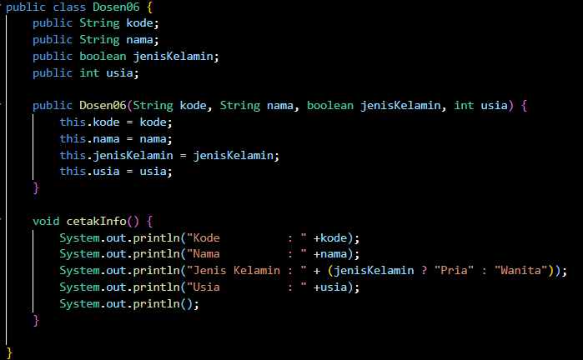
- Berikut Kode Program DosenDemo06:
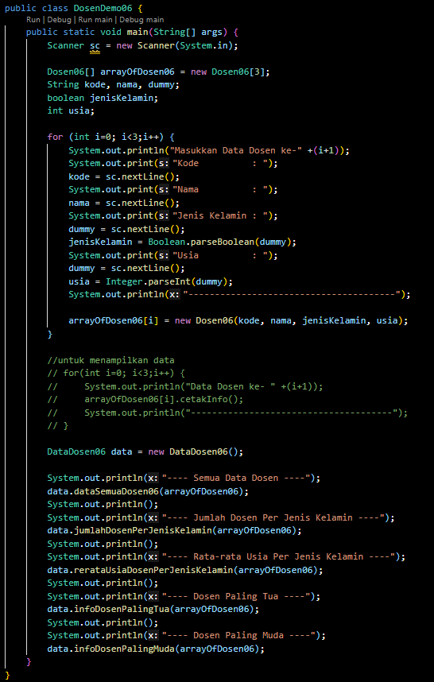

- Berikut Kode Program DataDosen06:
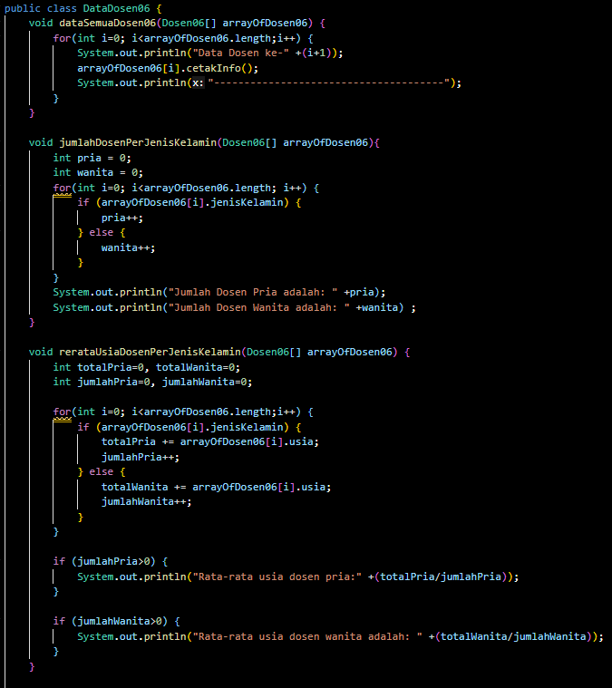
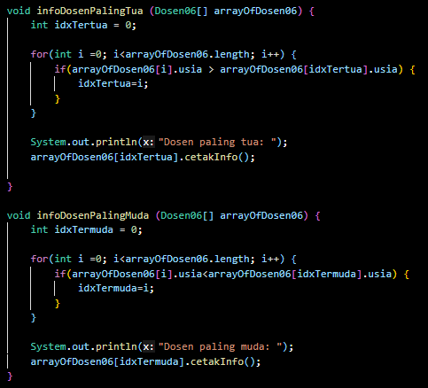
- Berikut Output Program DosenDemo06:
